Módulo 1-Producción de Textos e Hipertextos

Marck Up Languages

Sebastián Zaragoza - Manuel López - Anabella Bottasso

Ernesto Villasante - Valentin Adelaide

[sebaema2050@gmail.com](mailto:sebaema2050@gmail.com).

[manuelignaciolopez222@gmail.com](mailto:manuelignaciolopez222@gmail.com)

[natali.anabella@gmail.com](mailto:natali.anabella@gmail.com)

[ernestovillasante@gmail.com](mailto:ernestovillasante@gmail.com)

[adelaide.valentin@gmail.com](mailto:adelaide.valentin@gmail.com)

**Abstract.** En este documento analizamos lo que hemos visto en clase de Técnicas y Herramientas Modernas de la facultad de Ingeniería de la Universidad Nacional de Cuyo, sobre diferentes herramientas como son: conocer sobre html, saber usar GitHub, etc.

**Keywords.** Tecnologías emergentes, hipertexto, html, GitHub

1. Introducción

En la clase del día miércoles 7 de abril de 2022 junto con los profesores de la cátedra nos adentramos en los temas inherentes al módulo 1 de la materia, denominado Producción de Textos e Hipertextos, en el cual abordamos una serie de herramientas de las cuales a hablaremos a continuación.

1. El lenguaje HTML
   1. Sitio w3ols.html

Aquí aprendimos distintos tags para utilizar en la creación de la página, con su nombre y su descripción.

<https://www.w3.org/TR/html4/index/elements.html>

* 1. Nuestro primer ejemplo de una página html

Para empezar a aprender a programar en html progresivamente hicimos códigos más complejos hasta llegar al código presentado abajo, en el que buscamos crear un tablero de oculista.

Aprendimos los comandos <head>, <body>, y sus respectivos cierres (</head>, </body>), y en una etapa posterior aprendimos h1, h2, hr, strong.

Este es nuestro primer documento html creado:

<html>

<head>

<h1>

Tablero de Oculista

</h1>

<hr>

</head>

<body>

<h1>

ABCDE

</h1>

<h2>

FGHIJ

</h2>

<h3>

<strong>

KLMN

</strong>

</h3>

</body>

</html>

1. Forma de navegar segura

También vimos en claseuna forma segura de navegar por nuestros archivos a través del comando llamado file:///c:/soportado por algunos navegadores como por ej: Google Chrome, Firefox y Microsoft Edge. Esta dirección URL cuenta con la capacidad de que si la escribimos en labarra de navegación de Internet nos proporcionará el listado de carpetas y archivos de la unidad de memoria a la cual hace referencia (C: en nuestro caso). Navegar de esta manera tiene la ventaja de no propagar malware en caso de haber un archivo infectado.

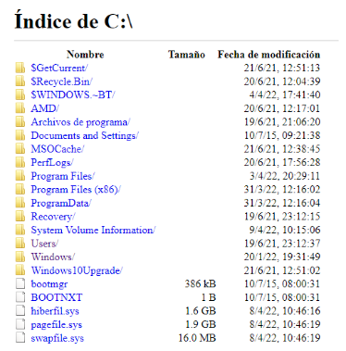

**Fig. 1.** Captura de Pantalla de file:///c:/

1. Sitio GitHub

Este es el sitio que utilizaremos para cargar todos nuestros trabajos. GitHub es un servicio basado en la nube que aloja un sistema de control de versiones  ( sistema que registra los cambios realizados en un archivo o conjunto de archivos a lo largo del tiempo) llamado Git. Esto permite que los desarrolladores colaboren y realicen cambios en proyectos compartidos, mientras hacen un seguimiento de su progreso.

1. Plantillas de la cátedra en Word

Con Word podemos utilizar diferentes plantillas que pueden servir como base para realizar de forma más eficiente determinados tipos de documento de texto como, por ejemplo, un Curriculum Vitae.

Para acceder a las herramientas de la plantilla .dot, se debe ir a la pestaña “complementos”, a partir de allí se usarán los formatos provistos por la plantilla que nutren de información (metadatos) al documento.

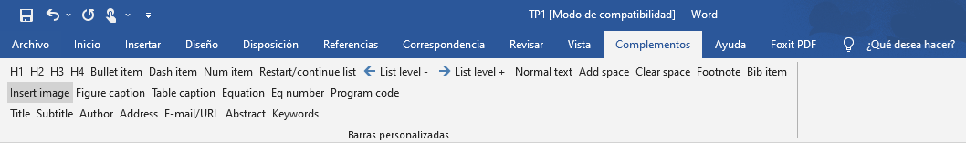

**Fig. 2.** Captura de la pestaña complementos de la plantilla .dot

#### 